CIRCULAR EXTERNA
SGF-0456-2021
SGF-PUBLICO
22 de febrero del 2021

Dirigida a:
- Bancos Comerciales del Estado
- Bancos Creados por Leyes Especiales
- Bancos Privados
- Empresas Financieras no Bancarias
- Otras Entidades Financieras
- Organizaciones Cooperativas de Ahorro y Crédito
- Entidades Autorizadas del Sistema Financiera Nacional para la Vivienda

Asunto: Encuesta de evaluación de la satisfacción de las partes interesadas “Supervisados”.
*/*
En procura de mejorar la calidad de los servicios que presta esta Institución a las entidades supervisadas, se le solicita su colaboración respondiendo la encuesta que se encuentra en el siguiente enlace:
https://forms.office.com/Pages/ResponsePage.aspx?id=RQqNYaYlGEafgI9wpDXuUnZlZgbYnJpLgMI9rcVkIWZUQkxLV0FSM1pKM0ZLRkVZU1NZMzRENUNGMS4u
La información recibida será tratada de forma anónima y confidencial, con el único propósito de mejorar continuamente los procesos internos de este Organismo, según lo requiere nuestro Sistema de Gestión de la Calidad, el cual está certificado con la Norma ISO 9001.

Favor remitir la información a más tardar el próximo 05 de marzo de 2021. Agradecemos de antemano su disposición, objetividad y transparencia en este proceso.

Atentamente,
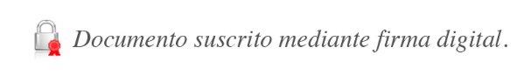

José Armando Fallas Martínez
Intendente General

JAFM/BGC/LMR/mpl

